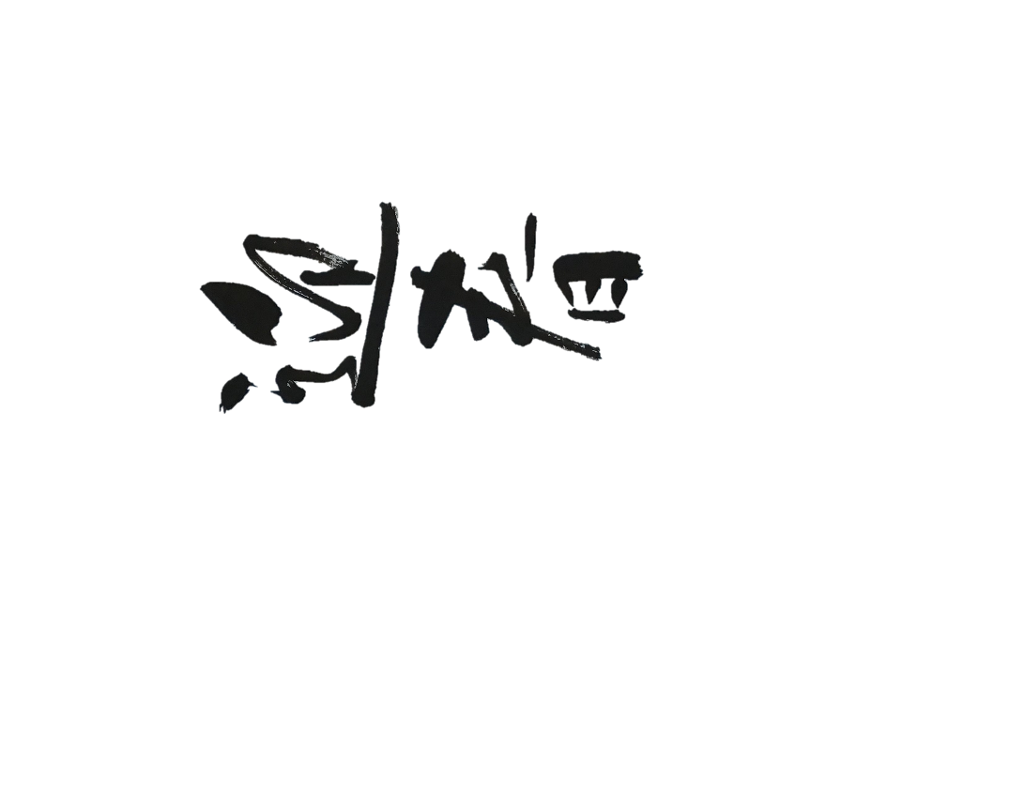
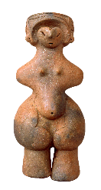
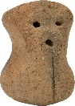
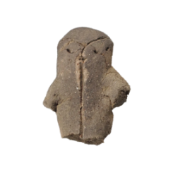
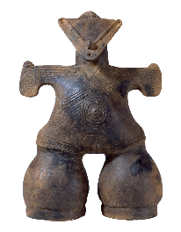
輝かしい年頭にあたり
皆さまのご健康とご多幸をお祈り
申し上げます
本年もよろしくお願いいたします
令和 年 元旦
〒三九一-八五〇一
長野県茅野市二丁目六-一
茅野 太郎
国宝「土偶」
（仮面の女神）
ぐっちゃん
おやゆび姫
国宝「土偶」
（縄文のビーナス）

